

بیمارستان امام حسن مجتبی (ع) داراب

**شکستگی استخوان ساق پا**

**گروه هدف : بیماران با شکستگی استخوان ساق پا**

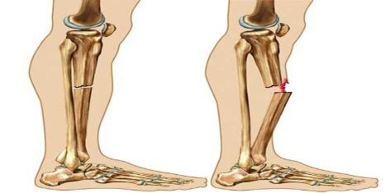

**تهیه کننده**

**فاطمه هادی**

**منبع : کتاب برونر سودارث 2022**

**مسًول علمی بخش:دکتر محمد امین رضایی**

**پاییز1402**

کد مستند سازی:pph.ws.35.2

شایع ترین دلایل شکستگی در استخوان ساق پا زمین خوردن ( سقوط ) ، تصادفات با وسایل نقلیه و آسیب های ورزشی می باشد .

**علائم شکستگی**

-مهمترین علامت این شکستگی درد و تورم و تغییر شکل در ناحیه ساق می باشد . -درد با حرکت و فشار به محل شکستگی بیشتر می شود . -تورم و حساسیت به لمس -کبودی و تغییر شکل آشکار

**-ناتوانی در راه رفتن**

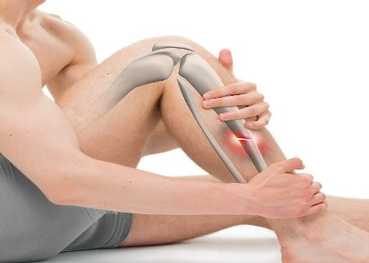

**روشهای درمانی**

1 - درمان جراحی : معمولا با گذاشتن پلاتین در پا می باشد ، پلاتین ممکن است داخلییا خارجی باشد . بعد از جراحی معمولا در عرض سه ماه استخوان به اندازه ای جوش می خورد که فرد بتواند بدون کمک و بدون استفاده از عصا راه برود اما تمام بیماران قبل از راه رفتن باید توسط پزشک معاینه و از ساق پای آنها عکس رادیولوژی گرفته شود .در صورتی که عکس رادیولوژی نشان دهنده جوش خوردگی شکستگی باشد فرد می تواند بدون عصا راه برود . با این حال دویدن و انجام فعالیت های ورزشی باید طبق دستور پزشک باشد .

2- روشهای غیر جراحی در مورادی که شکستگی بدون جابجایی است باید از جابجا شدن شکستگی تا وقتی قطعات به هم جوش می خورند جلوگیری کرد .در این موارد درمان به صورت گچ گیری می باشد .کف پا و ساق بیمار تا مفصل زانو گچ گیری می شود به نحوی که بیمار بتواند زانوی خود را خم کند .

**مدت نگهداری گچ :**

بر حسب شکستگی ، گچ پای بیمار پس از ۶ ال ۱۲ هفته خارج شده و نرمش های خاصی جهت بدست آوردن دامنه حرکت مچ پا و و عضلات ساق انجام می شود یکی از مشکلات این نوع درمان این است که وقتی مچ پای بیمار به مدت سه ماه در گچ می ماند پس از خروج از گچ دچـار مـحـدودیت حرکتی می گردد که ممکن است با فیزیوتراپی و انجام نرمش های لازم به بطور کامل بهبود نیابد .

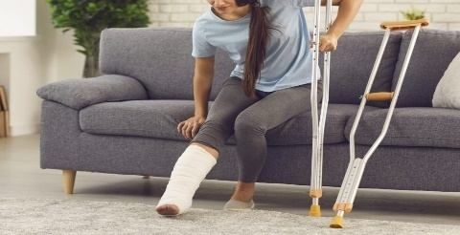

**لخته شدن خون در رگ**

یکی از عوارض شکستگی لخته شدن خون در سیاه رگ های عمیق ساق است . که می تواند بسیار خطرناک باشد ، لخته شدن ممکن است موجب اختلال در عمل کردن قلب و ریـه شـود ، بعـد از جراحـی داروهایی داده می شود تا ازلخته شدن خون در پاها جلوگیری شود پزشکان به این داروها ، داروهای رقیـق کننده خون می گویند .استفاده از این داروها می تواند تا چند هفته بعد از جراحی هم ادامه پیدا کند .

**پانسمان**

معمولا پانسمان زخم جراحی تا 48 ساعت بعد از عمل جراحی تعویض نمـی شـود . تعویض پانسمان بایـد بعدازمرخص شدن بیمار در منزل انجام شود در صورتیکه بیمار در بیمارستان ماندگار شود تعویض پانسمان توسط پرستاران بخش انجام می شود . راه رفتن بعد از جراحی توسط یک فیزیوتراپ در مورد این که چطور می توانید در تخت بنشینید و چطور می توانید از عصای زیر بغل یا واکر استفاده کنید به شما آموزش داده می شود

**مراقبت از گچ**

•باید در چند روز اول بعد از گچ گیری دراز کشیده و یکیا چند بالش را طوری در زیر اندام قرار داد که ساق پا بالاتر از سطح قلب قرار بگیرد .

•پانگشتان پای شکسته شده را مکررا حرکت دهید .

•مقدارییخ خرد شده را در یک کیسه پلاستیکی خشک قرار داده و آن را روی گچ یا آتل در محل شکستگی قرار دهید .

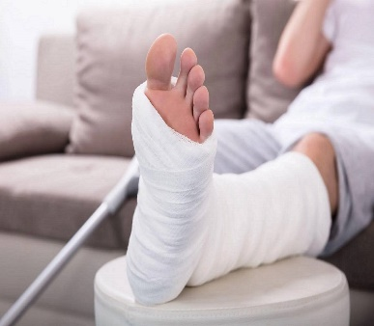

**نکات قابل توجه**

•ممکن است پزشک معالج داروهای آنتی بیوتیک خوراکی برای شما تجویز کند تا بعد از مرخص شدن از بیمارستان تا مدتی از آنها در منزل استفاده کنید . از قطع کردن آن بدون دستور پزشک خودداری کنید در صورت داشتن علائم عفونت از جمله تب ، لرز قرمزی و خروج ترشح چرگی از ناحیه عمل شده وحساسیت در لمس به پزشک مراجعه کنید . از روز سوم به بعد می توانید حمام بروید . بخیه ها را تمیز و خشک نگه دارید . تعویض پانسمان باید بعد از مرخص شدن در منزل توسط پرستار یا همراه بیمار که در بیمارستان آموزش دیده انجام شود . بخیه های ناحیه عمل شده دو هفته پس از عمل طبق نظر پزشک کشیده می شود . تنفس عمیق و سرفه به خروج خلط از ریه کمک می کند . یبوست از عوارض بعد از عمل می باشد که به دلیـل کاهش حرکت و استفاده از داروهای ضد درد می باشد . آب کافی ، حرکت سریعتر ، مصرف مواد غذایی حاوی فیبر از جمله سبزیجات ، غلات و میوه های تازه می تواند برای جلوگیری از یبوست مصرف شود .

کنترل درد : با بلند کردن اندام عمل شده واستفاده از کیسهیخ می توان به کنترل درد و تورم کمک کرد .

در صورت تورم و درد غیر قابل کنترل ، سردی و رنگ پریدگی انگشتان و فلج ، سریعا به پزشک مراجعـه کنید .